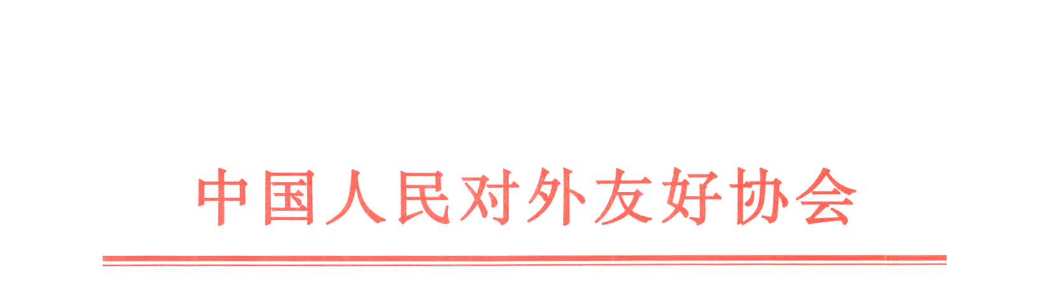

友函〔2019〕238号
邀 请 函
：
经外交部批准，由我会、丝路规划研究中心等单位共同主办的第三届“一带一路”中医药发展论坛，将于2019年12月18日在北京举办。
本届论坛以“让世界了解中医药，让中医药走向世界”为主题，旨在促进中医药传承、创新与发展，提升中医药国际影响力，推动中医药国际合作，为“一带一路”沿线国家人民健康服务。届时，将邀请国内外政府官员、驻华使节、知名专家学者及企业界人士围绕中医药传承和创新发展，发挥中医药独特作用，服务世界人民健康，创新中医药与现代医学的有机融合等议题展开研讨。
鉴于您在中医药领域的良好声誉和广泛影响力，我们真诚地邀请您出席本次论坛。
特此邀请，盼复。

附件:1.论坛日程（草案）
2.出席论坛回执表

中国人民对外友好协会
2019年11月29日

联系人：刘文勇 杨刚
电 话：010-65259617
手 机：+86-13801102968 +86-13146262119
邮 箱：office@yidaiyilutcm.org.cn cffpd@163.com

附件1
第三届“一带一路”中医药发展论坛
日程草案
【时间】2019年12月18日
【地点】北京饭店C座金色大厅（中国·北京市东城区东长安街33号）
2019年12月17日（星期二）
10:00-19:00 全天报到
2019年12月18日（星期三）
09:00-10:00 开幕式致辞
主题：传承精华 守正创新
*致辞嘉宾：主办单位领导
10:00-10:50 主旨演讲
主题：中医药促进“一带一路”国家民心相通
10:50-11:00 发布仪式
“一带一路”中医药标准
“一带一路”中医药发展基金
11:00-12:00 主题演讲：发挥中医药独特优势，让中医药走向世界
*演讲嘉宾：中医药产区政府领导，驻华大使
12:00-13:30 工作午餐
14:00-15:00 主题论坛一：“一带一路”中医药标准化
*发言嘉宾：国家标准委、认监委领导，中医药企业
15:00-16:00 主题论坛二 ：大力推动中医药高质量发展
*发言嘉宾：中国工程院、中医科学院院士，外国中
医药专家，中国中医药企业代表
16:00-17:00 主题论坛三 ：“一带一路”中医药国际合作
*发言嘉宾：驻华大使，有关外事单位，中国中医药
企业代表
17:00-18:00 国医大师对话：道地药材与经典名方
*对话嘉宾：国医大师，国内著名中医药企业代表
19:00-21:00 工作晚餐

附件2
第三届“一带一路”中医药发展论坛参会注册表
个人信息
姓名 |  | 称谓 | 先生□ 女士□ | *2寸彩色正面免冠照  （388*480像素）
出生日期 |  | 民族
国籍 |  | 职务
办公电话 |  | 手机号码
证件类型 | 身份证□ 护照□
证件号码
通讯地址
E-Mail
*国籍为中国的，必须填写"中华人民共和国身份证",否则将视为无效申请表。
机构信息
机构分类 | 政府机构□ 使领馆□ 企业□
所属行业
机构名称（中文）
机构名称（英文）
联系人姓名 |  | 联系人职务
联系人手机 |  | E-Mail
参会需求
备 注 | 敬请您仔细填写参会注册表，以方便我们为您安排参会事宜  请将回执表回传至：office@yidaiyilutcm.org.cn  联系人：刘 康 电话：010-65259617，传真：010-65229517

